洛阳市中医院公开议价供应商报名表

项目名称：________________________
项目编号：________________________
- 供应商基本信息
项 目 | 填写内容
供应商名称
统一社会信用代码
注册地址
法定代表人
联系人及电话
电子邮箱
经营范围
二、资质文件清单（需加盖公章）
见第2页资料清单。将资料清单盖章后扫描成PDF版本附于报名表后。
三、项目响应声明
1. 我方承诺提供的产品/服务完全符合《采购需求文件》技术要求；
2. 报价为最终有效价格，未包含任何隐性费用。

供应商代表签字：
公司公章：
日期：

报名资料清单
（1）供应商法人营业执照扫描件；（需提供原件扫描件）
（2）供应商法定代表人身份证明或法定代表人授权委托书，法定代表人及委托代理人的身份证复印件；（法定代表人和委托代理人需要签字或盖章，身份证件需提供原件扫描件）
（3）参加采购活动前三年内在经营活动中没有重大违法记录声明函；（文件模板）
（4）信用查询记录；（网络查询截图需带时间）
备注：
1.请符合条件的供应商按照报名时间及资格要求将全部资料纸质版并加盖公章，扫描PDF版发到邮箱zbbyncg@163.com。
- 供应商应保证其提供资料的真实性、有效性，一经发现有提供虚假材料者，采购人有权取消其响应资格。

（1）供应商法人营业执照扫描件；（需提供原件扫描件）

（2）供应商法定代表人身份证明或法定代表人授权委托书，法定代表人及委托代理人的身份证原件扫描件；（法定代表人和委托代理人需要签字或盖章，身份证件需提供原件扫描件）

法定代表人身份证明

姓名： 性别： 年龄： 职务：
系 （供应商名称） 的法定代表人。
特此证明。
附法定代表人身份证原件扫描件（彩印）

供应商： （盖单位章）
日 期： 年 月 日

注：由法定代表人递交响应文件的提供。

授权委托书

本人 （姓名）系 （供应商名称）的法定代表人，现委托 （姓名）为我方代理人。代理人根据授权，以我方名义签署、澄清、说明、补正、递交、撤回、修改（项目名称）响应文件、签订合同和处理有关事宜，我公司均予承认，对我公司具有法律约束力。
委托期限： 。
代理人无转委托权。
附：法定代表人及委托代理人身份证原件扫描件（彩印）

供应商名称： （盖单位章）
法定代表人： （签字或盖章）
委托代理人： （签字或盖章）

日 期： 年 月 日

注：由委托代理人递交响应文件的提供
（3）参加采购活动前三年内在经营活动中没有重大违法记录声明函；

参加政府采购活动前三年内，在经营活动中没有重大违法记录

洛阳市中医院：

我方在此声明，在参加本次采购活动前三年内，在经营活动中没有重大违法记录。响应产品在国内销售没有不良记录、没有发生过重大质量问题或安全事故。我方保证上述信息的真实和准确，并愿意承担因我方就此弄虚作假所引起的一切法律后果。
特此承诺。

供应商名称（盖章）：
法定代表人或其委托代理人（签字或盖章）：
日期： 年 月 日

（4）信用查询记录；（网络查询截图需带时间）
信用记录查询方法
根据《财政部关于在政府采购活动中查询及使用信用记录有关问题的通知》（财库[2016]125号）的规定,提供失信被执行人、重大税收违法失信主体、政府采购严重违法失信行为信用记录查询（查询渠道:失信被执行人通过“中国执行信息公开网”网站查询，重大税收违法失信主体通过“信用中国”网站查询，政府采购严重违法失信行为通过“中国政府采购网”查询），信用信息查询的时间期限为议价公告发布之日后截止之日前。

查询、截图、打印、盖章，（三个网站缺一不可）：
1、http://zxgk.court.gov.cn/shixin/
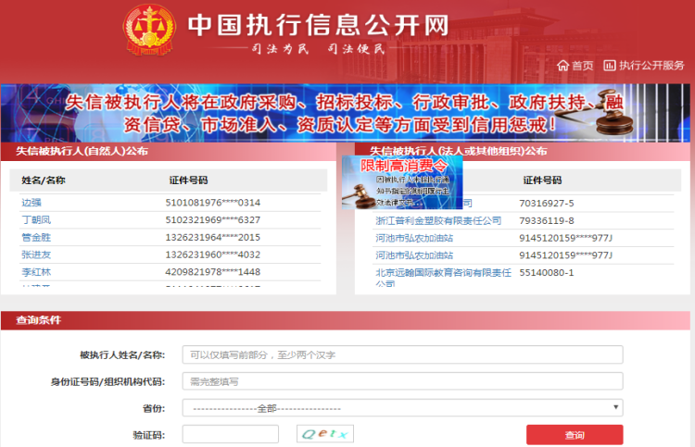
百度“信用中国”进入官网首页
↓
信用服务
↓
失信被执行人
↓
填写、查询
↓
截图，打印，加盖公章
2、https://www.creditchina.gov.cn/xinyongfuwu/zhongdashuishouweifaanjian/
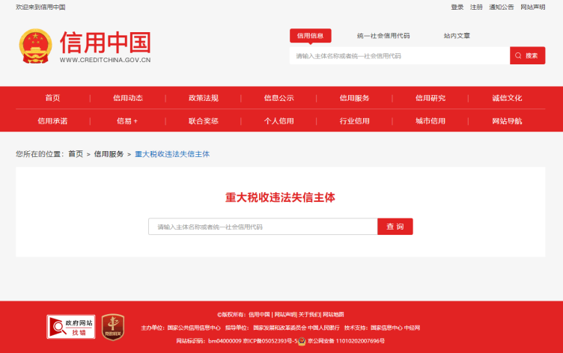
百度“信用中国”进入官网首页
↓
信用服务
↓
重大税收违法失信主体
↓
填写、查询
↓
截图，打印，加盖公章
3、http://www.ccgp.gov.cn/search/cr/
百度“中国政府采购网”
进入官网首页
↓
政府采购严重违法失信行为记录名单
↓
填写、查询
↓
截图，打印，加盖公章
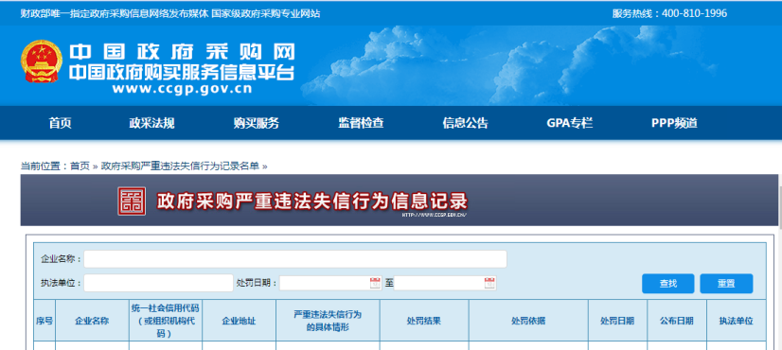

邮箱报名方式
第一步：
根据上述资料清单，将纸质版加盖公章，扫描PDF版发到邮箱。
发送邮件：填写下列信息，粘贴至邮件正文处与邮件附件:(资料清单PDF）一起发送。
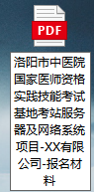
1.项目名称：
2.供应商名称：
3.法人或其委托代理人姓名：
4.联系电话：
5.邮箱：

第二步：
邮箱地址：zbbyncg@163.com
邮件主题：xx采购项目-xx公司-法人或其委托代理人姓名-联系电话
邮件正文内容：填写好的信息粘贴至正文。
添加附件：上传 资料清单PDF 发送邮件。

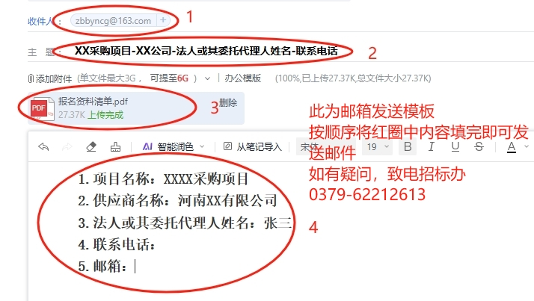
注：本项目采取邮箱报名，报名材料发送后，请关注邮箱动态，工作人员将在报名时间截止前审核报名状态，回复“报名成功”相关信息，即为报名成功，可参与本项目。如提醒缺少相关材料，请在报名截止时间前进行补充完整。

